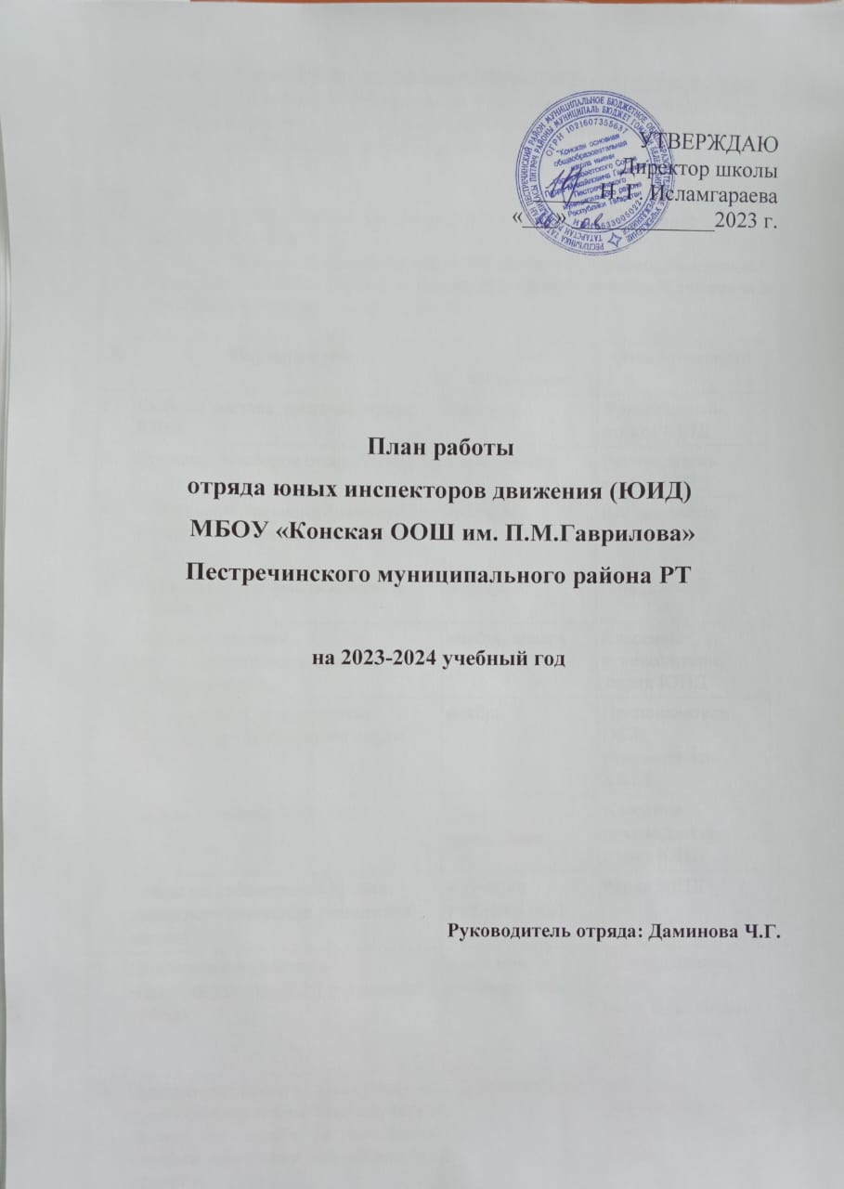

Цель работы отряда ЮИД: воспитание гражданственности, высокой общей культуры коллективизма, профессиональной ориентации, привлечение обучающихся к организации пропаганды безопасного движения на дорогах и улицах среди детей младшего и среднего возраста.

Задачи:
- Активное содействие школы в выработке у школьников активной жизненной позиции.
- Изучение правил безопасного поведения на дорогах и улицах, овладение навыками поведения работы по пропаганде Правил дорожного движения и организация этой работы среди детей.

№ | Мероприятия | Срок выполнения | Ответственный
1 | Выборы состава и актива отряда ЮИД | сентябрь | Руководитель отряда ЮИД
2 | Проведение сборов отряда ЮИД | 1 раз в месяц | Руководитель отряда ЮИД
3 | Проведение операции безопасности дорожного движения «Внимание, дети!» | сентябрь,  май | Руководитель отряда ЮИД
4 | Посвящение первоклассников в пешеходы | октябрь | Отряд ЮИД
5 | Рейды на наличие светоотражающих элементов у учащихся школы | ноябрь, январь | Классные руководители,  отряд ЮИД
6 | Мероприятия, посвященные Всемирному Дню памяти жертв ДТП | ноябрь | Преподаватель ОБЖ, руководитель ЮИД
7 | Акция: «Зимние каникулы». | Перед каникулами | Классные руководители, отряд ЮИД
8 | Рейды по соблюдению правил дорожного движения учащимися школы | в течение учебного года | отряд ЮИД
9 | Подготовка и участие в мероприятиях по ПДД различного уровня | в течение учебного года | Преподаватель ОБЖ,  кл. руководители, руководитель ЮИД
10 | Проведение бесед – «минуток» по профилактике несчастных случаев с детьми на дороге (в начальных классах ежедневно на последнем уроке) | в течение года | Классные руководители 1-4 классов, отряд ЮИД
11 | Игра: «Дорожная грамота» для 1-4 классов | февраль | Руководитель ЮИД, отряд ЮИД
12 | Акция: «Весенние каникулы». | март | Классные руководители, отряд ЮИД
13 | Проведение викторин по правилам дорожного | апрель | Руководитель отряда ЮИД, отряд ЮИД
14 | Школьное соревнование «Безопасное колесо» | июнь | Руководитель отряда ЮИД, отряд ЮИД

